《数据结构与算法》实验报告书
专业年级 | 计算机科学与技术2024级 | 姓名 | 郑金煜 | 学号 | 1244024661
日期 | 2025.10.22 | 时间 | 13：00-14：35 | 教室 | D651
分组成员 |  |  |  | 评分
- 实验目的：
- 掌握线性表（单向链表）的存储及实现方法
- 掌握线性表（单向链表）基本操作的实现
二、实验题目：
实验一 线性表
线性表的建立、节点插入、删除、数据查找、修改、显示
顺序表：
1． 分别用函数实现相应功能。
2． 在主函数中调用实现：长度最大为20个整型元素的线性表，插入、删除整数，每插入或删除一次后显示出变化后的线性表。
链表：
1. 链表的建立、插入、删除、查找等操作(按给定值进行查找)。
2. 建立一个结点值为学生姓名和成绩的链表（推荐）或节点值只有一项数值的链表，最少要有5个结点。然后在任意位置进行插入结点、删除结点操作。
3.实现两个有序链表的合并；即把两个有序链表合并成一个有序链表。（提示：先建立有序链表，再合并）
软硬件要求：PC一台，C/C++

三、实验内容：
(1) 实验方案
1. 使用数组实现顺序表（最大容量 20 个整型元素），定义SeqList结构体，包含 data 数组与length属性；
2. 使用链式结构实现单向链表，定义 Node 结构体，通过指针连接节点；
3. 每种结构分别编写插入、删除、查找、打印等函数；
4. 在主函数中调用，测试各种正常与异常操作（如非法位置插入、删除空表等）。
(2) 核心代码
1. 顺序表实现
typedef struct SeqList {
int data[LIST_SIZE];
int length;
} SeqList;

STATUS InsertList(SeqList *L, int i, int x); // 插入
STATUS DeleteList(SeqList *L, int i, int *mydata); // 删除
STATUS SearchList(SeqList *L, int i, int *mydata); // 查找
void PrtList(SeqList *L); // 输出
2. 链表实现
typedef struct Node {
int data;
struct Node *next;
} Node, *LinkList;

STATUS LinkInsert(LinkList H, int e, int i);
STATUS LinkDele(LinkList H, int e);
Node* LinkFindi(LinkList H, int i);
Node* LinkFinde(LinkList H, int e);

（3）实验结果截图与输出示例
顺序表运行结果：
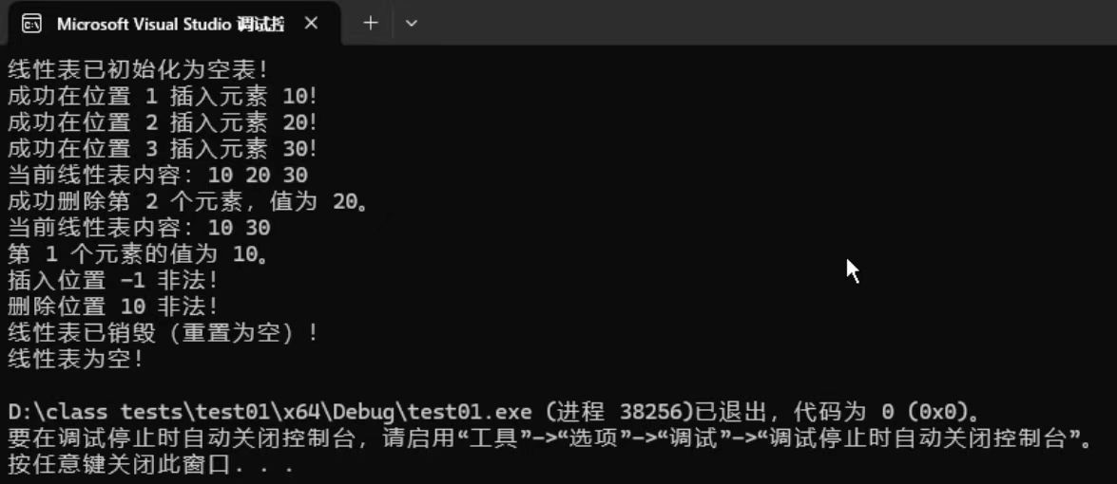
链表运行结果：
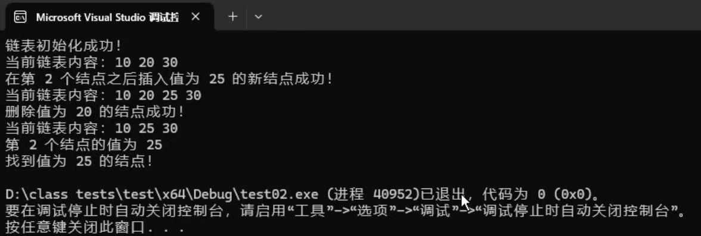

四、存在的问题及其解决方案
问题：
1. 顺序表插入或删除可能出现越界
2. 链表删除值不存在的节点时报错
3. 链表插入第 i 个结点不存在时报错
4. 输出格式不整齐

解决方案：
1. 增加位置合法性判断
2. 使用遍历检查是否找到目标节点，未找到输出提示信息
通过 while 遍历计数定位，若超出范围返回错误
4. 增加提示语与换行控制，确保显示清晰

五、实验总结
• 1.本次实验通过顺序表与链表两种结构的实现，深入理解了线性表的存储机制与差异。
• 2.顺序表访问效率高但插入删除不灵活，链表相反更适合频繁插入删除的场景。
• 3.实践过程中熟悉了结构体、指针、动态内存分配及函数参数传递。

评语 | 指导教师：张振国

参考

线性表的顺序表示和实现（用数组）

- 定义一个表示线性表的结构体，存放的是数据（比如整型数据）：
#define LIST_SIZE 20
typedef struct SeqList{
int data[LIST_SIZE]; //存储线性表数据的数组
int length; //线性表的长度
}SeqList;

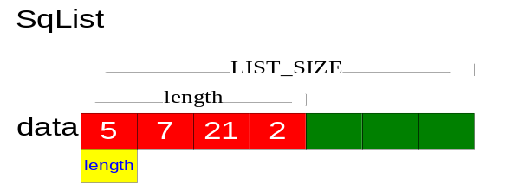

- 实现此线性表的以下操作函数（可以参考给出的函数原型，也可以自己声明函数）：

插入函数
函数原型：STATUS InsertList(SeqList *L, int i, intx);
功能描述：在线性表L的第i个位置插入一个新的数据mydata，并返回STATUS类型的状态值。

其中STATUS类型可以定义为： typedef int STATUS;

而具体的状态值可以是OK 或 ERROR 两种常数，成功插入数据的时候返回OK,失败或出现异常时返回ERROR。
其中OK和ERROR两个常数可以定义成：

#define OK 0
#define ERROR -1

删除函数
函数原型：STATUS DeleteList(SeqList *L, int i, int *mydata);
功能描述：删除线性表L的第i个节点，并用一个指针mydata返回删除节点的数据，并返回删除的状态。

查找函数
函数原型：STATUS SearchList(SeqList *L, int i, int *mydata);
功能描述：从线性表L中查找第i个节点，并用一个指针mydata返回。函数返回查找状态，如果找到返回OK，未找到返回ERROR。

输出函数
函数原型：void PrtList(SeqList *L);
功能描述：依次打印线性表L中的所有数据。

- 编写主函数main()测试以上所有函数。例如：
初始化线性表 ->插入几个数据->打印线性表->删除几个数据->打印->查找数据->销毁线性表。

注意测试边界值，比如对于线性表中的头一个数据和最后一个数据的操作，以及在函数中传入各种异常数据的情况（例如InsertList函数中的节点位置i,传入-1时函数是否能正常工作）。

线性表的链式结构实现
插入函数：LinkInsert(LinkList H, int e,int i)
功能：在第i个结点之后插入值为e的结点。
删除函数：LinkDele((LinkList H, int e)
功能：删除值为e的结点。
按序号查找一个元素：Node * LinkFindi(LinkList H, int i)
功能：返回第i个元素的指针或空指针（查找不成功）
按给定值查找元素：Node * LinkFinde(LinkList H, int e )
功能：返回元素值为e的指针或空指针（查找不成功）

